Вариант 1. Ф.И. ___________________________________________________________________
- Прямоугольный параллелепипед описан около сферы радиуса 8,5. Найдите его объем.
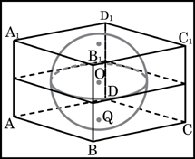
- Площадь большого круга шара равна 3. Найдите площадь поверхности шара.
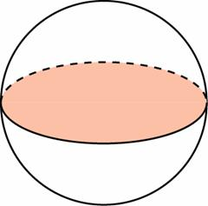
- Около шара описан цилиндр, площадь поверхности которого равна 81. Найдите площадь поверхности шара.
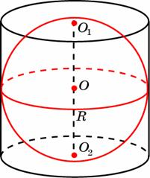
- Во сколько раз увеличится площадь поверхности шара, если радиус шара увеличить в 8 раза?

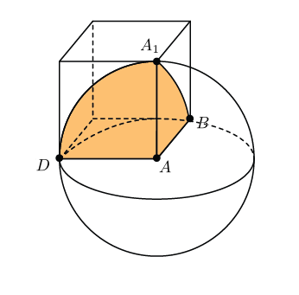
- Вершина куба со стороной является центром сферы, проходящей через точку . Найдите площадь части сферы, содержащейся внутри куба. В ответе запишите величину .

- Цилиндр описан около шара. Объем цилиндра равен 33. Найдите объем шара.
- Около конуса описана сфера (сфера содержит окружность основания конуса и его вершину). Центр сферы находится в центре основания конуса. Радиус сферы равен . Найдите образующую конуса.
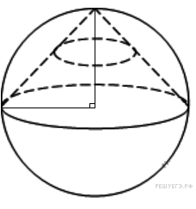

Вариант 2. Ф.И. __________________________________________________________________
- Прямоугольный параллелепипед описан около сферы радиуса 9,5. Найдите его объем.
- Площадь большего круга шара равна 8. Найти площадь поверхности шара.
- Около шара описан цилиндр, площадь поверхности которого равна 93. Найдите площадь поверхности шара.
- Во сколько раз увеличится площадь поверхности шара, если радиус шара увеличить в 10 раза?

- Вершина куба со стороной является центром сферы, проходящей через точку . Найдите площадь части сферы, содержащейся внутри куба. В ответе запишите величину .
- Цилиндр описан около шара. Объем шара равен 24. Найдите объем цилиндра.
- Около конуса описана сфера (сфера содержит окружность основания конуса и его вершину). Центр сферы находится в центре основания конуса. Радиус сферы равен . Найдите образующую конуса.

